Laporan Praktikum Minggu Ke-2 Kontrol Cerdas
Minggu ke-2
Nama : Muza Rizqina Ramadhanti
NIM : 224308063
Kelas : TKA 7C
Akun Github (Tautan) : https://github.com/muzarizqina

1. Judul Percobaan
Machine Learning for Control System
2. Tujuan Percobaan
Tujuan dari percobaan pada praktikum kali ini, sebagai berikut:
- Memahami konsep dasar Machine Learning (ML) dalam sistem kendali
- Mengimplementasikan model ML sederhana untuk klasifikasi warna menggunakan metode SVM dan KNN
- Mengintegrasikan model ML dengan computer vision untuk mendeteksi warna objek secara real-time
- Mendeteksi warna sekunder menggunakan SVM dan KNN
- Membandingkan kinerja kedua metode dalam klasifikasi warna pada kumpulan data yang beragam
3. Landasan Teori
Machine Learning merupakan cang dari kecerdasan buatan yang memungkinkan sistem untuk belajar dari data tanpa perlu diprogram secara eksplisit. Pada sistem kendali, ML dapat meningkatkan efisiensi dan akurasi pengenalan pola seperti deteksi warna.
Jenis utama ML yang digunakan dalam praktikum ini adalah diawasi pembelajaran, dimana model belajar dari dataset berlabel untuk melakukan klasifikasi, dalam hal ini klasifikasi warna berdasarkan fitur warna.
Support Vector Machine (SVM) adalah metode klasifikasi yang bekerja dengan mencari hyperplane optimal yang memisahkan kelas data dengan margin terlebar. SVM efektif untuk dataset berdimensi tinggi dan dapat menangani kasus non-linear.
K-Nearest Neighbors (KNN) adalah algoritma berbasis intance yang mengklasifikasikan titik data dengan melihat sebagian besar kelas dari K tetangga terdekatnya berdasarkan jarak dalam ruang fitur. KNN mudah diimplementasikan namun memerlukan normalisasi data agar jarak pengukuran efektif.

4. Analisis dan Diskusi
Dalam pratikum ini, baik KNN maupun SVM berhasil dgunakan untuk mendeteksi berbagai warna, termasuk warna sekunder seperti orange, ungu dan cyan, yang lebih komples dibandingkan warna primer. Keakuran masing-masing model sangat bergantung pada kualitas dan kuantitas dataset, serta representasi fitur warna yang dipilih.
KNN menampilkan performa yang baik dan dapat diandalkan bila parameter K dioptimasi dan fitur data sudah dinormalisasi dengan benar. Namun KNN cenderung lebih lambat dalam prediksi pada dataset besar karena sifatnya yang berbasis instance.
SVM mampu menghasilkan batas keputusan yang lebuh jelas dan memiliki efisiensi yang lebih baik pada data kompleks dengan penggunaan karnel yang tepat. Namun, SVM memerlukan penyetelan parameter dan pelatihan yang intensif.
Penggunaan kedua model ML ini menyiratkan keuntungan dibandingkan metode berbasis aturan yang statistik dan kurang fleksibel dalam menghadapi variasi warna dan kondisi nyata yang cepat berubah.
5. Assignment
Praktikum ini menggunakan machine laerning, khususnya SVM dan KNN, untuk mengklasifikasikan warna primer dan sekunder dengan data dalam ruang HSV agar akurat di berbagai pencahayaan. Model diuji untuk mendeteksi multiwarna secara bersamaan. Eksperimen dilakukan dengan menggunakan dataset lain dari kaggle untuk menguji spesifikasi model. Semua hasil dan kode diunggah ke GitHub sebagai dokumentasi. Praktikum ini membuktikan machine learning efektif untuk mengenali warna secara real-time dalam sistem kendali cerdas.

6. Data dan Output Hasil Pengamatan
NO | Metode | Output
1 | KNN | 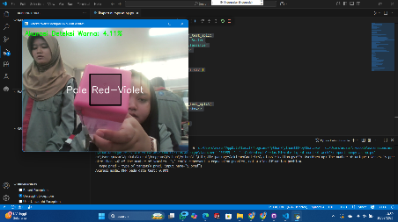  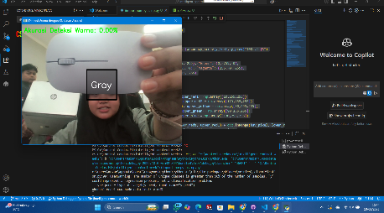
2 | SVM | 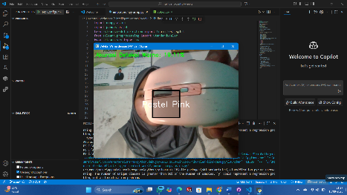

7. Kesimpulan
Kesimpulan yang dapat ditarik dari praktikum ini meliputi :
- Metode KNN dan SVM berhasil untuk diklasifikasikan warna primer dan sekunder dengan tingkat akurasi yang semakin baik seiring peningkatan kualitas dan kuantitas data
- Parameter seperti nilai K pada KNN dan kernel pada SVM sangat menentukan perfoma model
- Representasi warna dalam ruang HSV terbukti efektif dalam pengenalan warna pada kondisi pencahayaan variatif
- Sistem mampu melakukan deteksi multi warna secara simultan dengan sampling beberapa titik pada frame gambar secara real-tim

8. Saran
Saran pada praktikum kali ini meliputi :
- Menambah jumlah dan variasi dataset, terutama warna sekunder dan variasi kondisi pencahayaan, untuk meningkatkan akurasi dan ketahanan model.
- Melakukan optimasi parameter K pada KNN dan pemilihan karnel pada SVM untuk mendapatkan hasil klasifikasi terbaik
- Melalukan proses fitur warna secara optimalseperti normalisasi dan koversi ke HSV untuk memperkuat akurasi model dalam aplikasi kontrol sistem real-time
10. Daftar Pustaka
Uskup, CM (2006). Pengenalan Pola dan Pembelajaran Mesin . Peloncat. Referensi utama teori dan algoritma pembelajaran mesin, termasuk SVM dan KNN.

Vapnik, V. (1998). Teori Pembelajaran Statistik . Wiley. Dasar teori statistika mesin pembelajaran, dasar bagi pemahaman SVM.

